 Общероссийская молодежная общественная организация

«Российский союз сельской молодежи»

Россия, 107139, Москва,  
Орликов переулок, 1/11, каб. 742  
тел.: (495) 607-84-94  
e-mail: [info@rssm.su](mailto:info@rssm.su), [rssm@inbox.ru](mailto:rssm@inbox.ru)

24.08.2015

**Всероссийский проект РССМ по профориентации сельской молодежи «ВЫБИРАЕМ ПРОФЕССИЮ» стартовал!**

Проект Российского союза сельской молодежи «ВЫБИРАЕМ ПРОФЕССИЮ», получивший президентский грант, успешно стартовал!

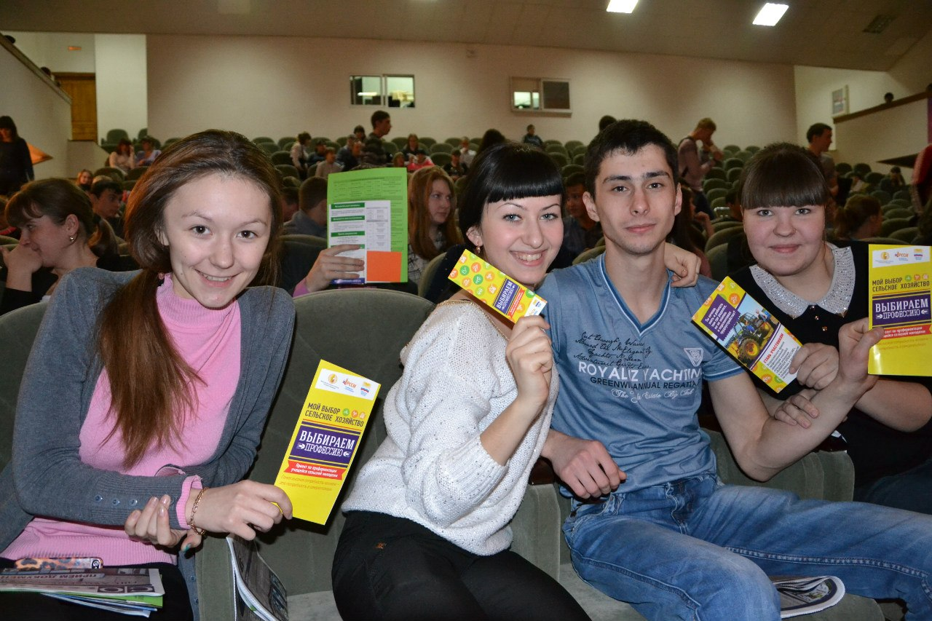

Суть проекта РССМ, призванного популяризировать сельскохозяйственные профессии среди молодежи, состоит в том, что активисты общественной организации будут выезжать в сельские школы и ссузы для организации учащимся семинаров, научно-познавательных открытых уроков, выездных экскурсий в аграрные вузы и сельскохозяйственные предприятия, мастер-классов с успешными молодыми предпринимателями в аграрной отрасли.

На сегодняшний день проходит подготовительный этап «ВЫБИРАЕМ ПРОФЕССИЮ» – в регионах России (их будет не менее 25) отделения Российского союза сельской молодежи выбирают координаторов проекта и членов инициативных групп из числа своих активистов, также подготавливаются методические материалы для проведения профориентационной работы.

Следующим, промежуточным, этапом станет специализированный семинар для координаторов и активистов, который пройдет в Москве. На учебном мероприятии участники обменяются опытом используемых подходов и методов профессиональной ориентации сельской молодежи в субъектах Российской Федерации (обсудят организацию агроклассов в сельских школах, организацию интерактивных форм взаимодействия с участниками профориентации) для использования лучших практик в реализации проекта в целях формирования позитивного имиджа сельских территорий и аграрных профессий.

С октября месяца проект РССМ «ВЫБИРАЕМ ПРОФЕССИЮ» вступит в активную фазу – инициативные группы союза на местах отправятся в сельские школы и будут активно работать с сельской молодежью до июля 2016 года: расскажут ребятам о преимуществах жизни на селе и преимуществах аграрных профессий, о возможностях поступления в сельскохозяйственные вузы регионов, проведут экскурсии на крупные и малые предприятия АПК.

По итогам работы инициативных групп Российского союза сельской молодежи будет организован и проведен конкурс по профориентации среди координаторов проекта.

С уважением, специалист службы информации Российского союза сельской молодежи Светлана Грачева, тел.: 8 (495) 607-84-94, e-mail: [rssm@inbox.ru](mailto:rssm@inbox.ru)